TENSIONE DI OFFSET DELL’AMPLIFICATORE OPERAZIONALE

Scopo della prova: Calcolare la tensione di offset di un amplificatore operazionale retroazionato, come in figura, dalla misurazione della tensione di uscita di questo, tramite un multimetro digitale.

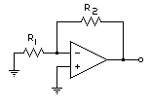

Strumentazione utilizzata:
- Multimetro digitale HP 973A;
- Alimentatore da banco HP E3630A;
- Basetta per montare circuiti;
- Amplificatore Operazionale TL081;
- Due resistenze R₁ ed R₂, rispettivamente da 1 kΩ, e 10 kΩ;
- Coccodrilli.

Fasi della prova:
Realizzazione del circuito: si collegano le alimentazioni date dalle due uscite, opposte tra loro (+ 20 V, e -20 V), dell’alimentatore da banco ai piedini 4 (VCC-) e 7 (VCC+) dell’operazionale. Il piedino 8 (NC) viene posto al terminale di massa (COM) dell’alimentatore. Il piedino non invertente (3) viene posto a massa, a quello invertente (2) vanno collegate le due resistenze, delle quali la R₂ è posta in retroazione, quindi l’altro capo è collegato al uscita dell’operazionale (piedino 6), mentre l’altro della R₁ va a massa. L’uscita che si andrà a collegare al multimetro è presa sul piedino 6.
Si collega il terminale caldo del multimetro digitale all’uscita dell’amplificatore e quello freddo a massa.

Le figure illustrano il circuito completato:

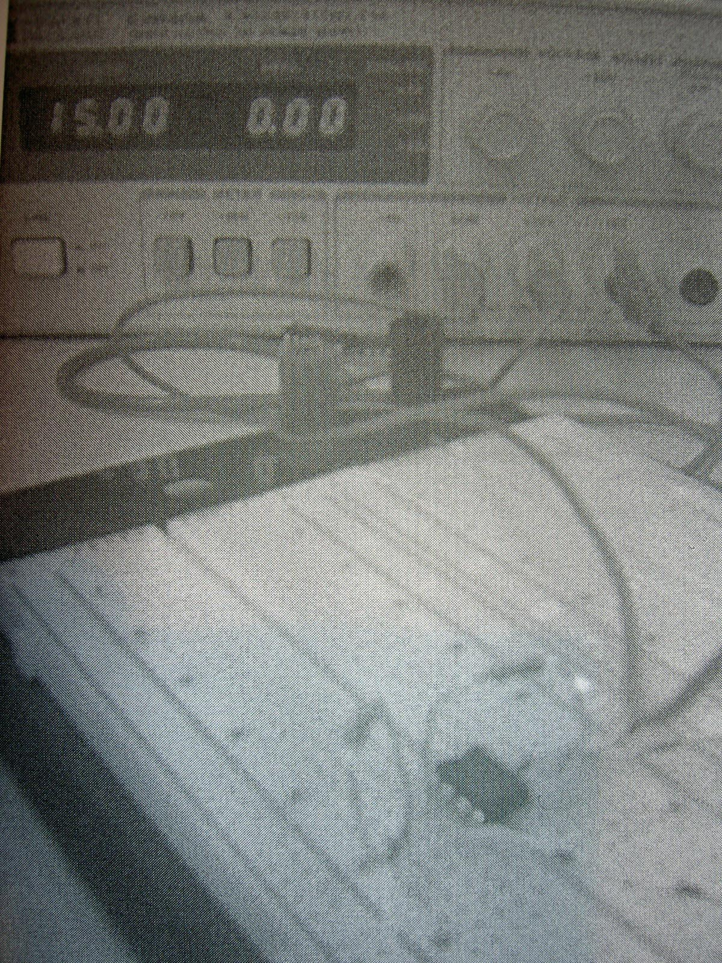

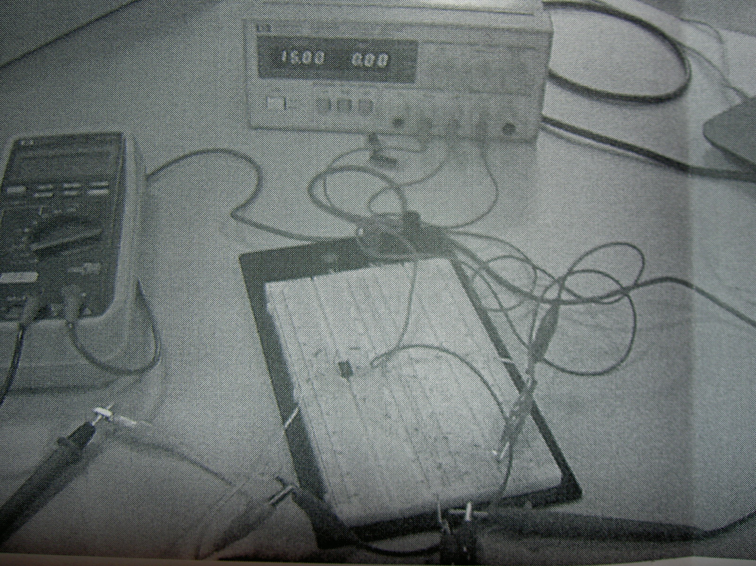

Misurazione: La V_{out} serve perché dalla teoria si sa che
V_{out} = (1 + R₂/R₁) * V_{offset} + R₂ * I⁻, dove V_{offset} è la tensione di offset dell’amplificatore, I⁻ è la corrente di polarizzazione che scorre sul ramo invertente dell’amplificatore. Se si verifica che
I⁻_{MAX} ≤ (V_{offset} / 10) * (1/R₁ + 1/R₂), dove 10 è il grado di approssimazione richiesto, si può porre:
V_{offset} = V_{out} / (1 + R₂/R₁). I⁻_{MAX} la dà il costruttore, ed il fatto che R_{p} = R₁ // R₂ sia circa uguale ad R₁ (la resistenza più piccola) non limita i calcoli, poiché I⁻_{MAX} ≤ (V_{offset} / 10) * R_{p}.
Dal multimetro si rileva che
V_{out} = -28,36 mV
Quindi V_{offset} = -2,59 mV.

Incertezza di misurazione:
Anzitutto si considera l’incertezza delle singole resistenze: entrambe hanno tolleranza 5% (IV striscia dorata sul componente), quindi R₁ = 1 kΩ * (1 ± 0,05), R₂ = 10 kΩ * (1 ± 0,05). Quindi
R₂/R₁ = 10 * (1 ± 0,1).
Sulla misurazione si ha un errore assoluto dovuto al multimetro HP 973A dato da
e_{a} = (0,003 * lettura + 5 * risoluzione).
La lettura è – 28,36 mV, la risoluzione scelta sul multimetro digitale è 50 μV; quindi l’incertezza sulla misurazione di V_{out} è 0,14 mV. Bisogna calcolare ora
V_{offset} = V_{out} / (1 + R₂ / R₁) = (-28,36 mV ± 0,14 mV) / (1 + 10 * (1 ± 0,1)) = (-28,36 mV * (1 ± 0,0049)) / (11 * (1 ± 0,091)) = -2,58 mV * (1 ± 0,095).

Conclusioni:
Differentemente dal comportamento ideale, l’amplificatore operazionale presenta uno sbilanciamento, quindi V_{out} ≠ 0 in corrispondenza di un ingresso differenziale nullo.

Fabrizio Michelotti
Massimo Mocali
Lorenzo Becciolini
Laurent Ntibarikure

